Комплектующие  Видеостудия | «Стандарт»  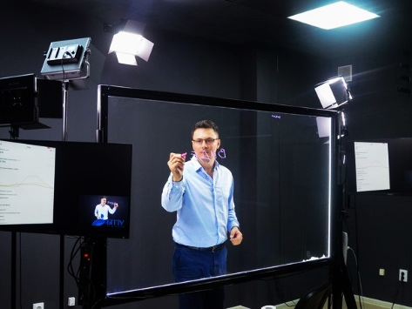 |  | «4К»  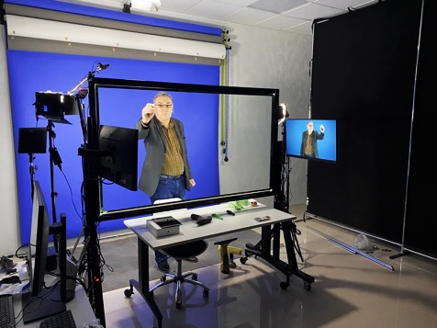 | «Премиум»  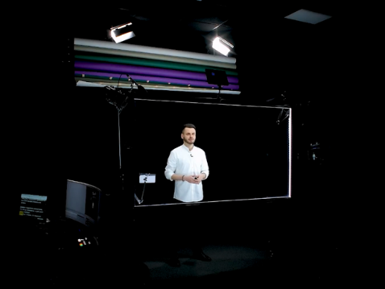
Название комплектации | «Стандарт» |  | «4К» | «Премиум»
Площадь* | 25 м² |  | 30 м² | 40+ м²
Прозрачная доска с подсветкой спикера | 79 дюймов |  | 79 дюймов | 88 дюймов
Видеооборудование с дистанционным управлением | Однокамерная система  PTZ Full HD |  | Однокамерная система  PTZ 4k UltraHD | Трёхкамерная система  PTZ 4k UltraHD с NDI
Операторская ПК-станция | ПК-VD5  6 ядер до 3.9GHz  16 гб ОЗУ  SSD 256 гб  HDD 3.5 тб  На базе Windows |  | ПК-VD7  8 ядер до 4.4GHz  32gb ОЗУ  500gb SSD  4tb HDD  На базе Windows | ПК-VD7.1  8 ядер до 4.7GHz  32gb ОЗУ  500gb SSD  6tb HDD — 2шт  На базе Windows
Мониторы спикера | 27 дюймов — 2шт |  | 27 дюймов — 2шт | 27 дюймов — 2шт
Мониторы оператора | 27 дюймов |  | 34 дюйма | 49 дюймов
Комплект освещения | 4 независимых регулируемых светильника |  | 6 независимых регулируемых светильника | 12 независимых регулируемых светильника премиум класса
Микрофоны | Петличный микрофон |  | Петличных микрофон,  дополнительный микрофон | 2 петличных микрофон,  2 микрофона-пушки
Программное обеспечение
Периферийные устройства ввода
Штатив
3d макет помещения со студией, перед установкой
Презентер (пульт)
Пылесос для доски Karcher
Клавиатура с программируемыми клавишами, для удаленного управления
Роутер
Аудио-микшерный пульт | —
Столик для ноутбука | — |  | —
Кликер-кольцо для суфлёра | —
Планшет | —
Телесуфлер | — |  | VideoDoska «Базовый» с микрокомпьютером и собственным ПО, управление со смартфона | VideoDoska «Премиум» с микрокомпьютером и собственным ПО, управление со смартфона
Мебель для станции оператора | — |  | —
Ноутбук | — |  | —
Видеомикшер | — |  | —
Зона интервью | — |  | —
Телевизор | — |  | — | 55’’ дюймовый экран, с современным функционалом
Фон | 2 черных тканевых |  | 2 черных тканевых, хромакей, 3 бумажных (в ассортименте) | 2 черных тканевых, зеленый хромакей, 4 бумажных (в ассортименте)
Маркеры | 1 упаковка |  | 3 упаковки | 5 упаковок
Техподдержка | 6 месяцев |  | 12 месяцев | 18 месяцев
Стоимость | От 1 740 000 рублей |  | От 2 540 000 рублей | От 4 576 000 рублей
Дополнительные услуги, которые могут быть включены в стоимость ( согласовывается по факту заключения договора) :
Транспортная доставка
Сборка оборудования (выезд нашего сотрудника на место установки)
Настройка оборудования и установка ПО нашим техническим специалистом
Обучение работе с системой (В удобные для Вас дату и время, по окончанию работ по установке)
Консультации по съемкам видео
Дополнительные услуги, не включенные в стоимость:
Все виды строительных работ для установки видеостудии |  | Строительные работы в помещении для установки видео студии.  Монтаж свето- и шумо-изоляции всего помещения.  Ковровое покрытия полов.  Черные шторы (BlackOut).  Специализированные металлические шумоизоляционные двери |  |  | Точный расчет производится индивидуально под каждого клиента.  Средний чек - 17 000р за 1м² с материалами
Комплектация студии зоной отдыха и ожидания |  | Докупка мебели подходящего дизайна, комплектация дополнительными аксессуарами и зеркалом в полный рост |  |  | Каждый случай индивидуален, подробнее по этой услуге можно узнать у нашего менеджера
Индивидуальная студия |  | За основу берем одну из представленных студий и дополняем её необходимым оборудованием под Ваши задачи |  |  | Каждый случай индивидуален, подробнее по этой услуге можно узнать у нашего менеджера
Расширенное ПО VideoDoska SOFT |  | По запросу |  |  | Гибкая система интеграции. Стоимость — от 100 000 рублей.
итоговая сумма по стоимости видеостудии зависит от региона, размера предоплаты, курса доллара и др.
Данная информация не является офертой

